Výroční zpráva spolku

Rett Community, z.s.

za rok 2016

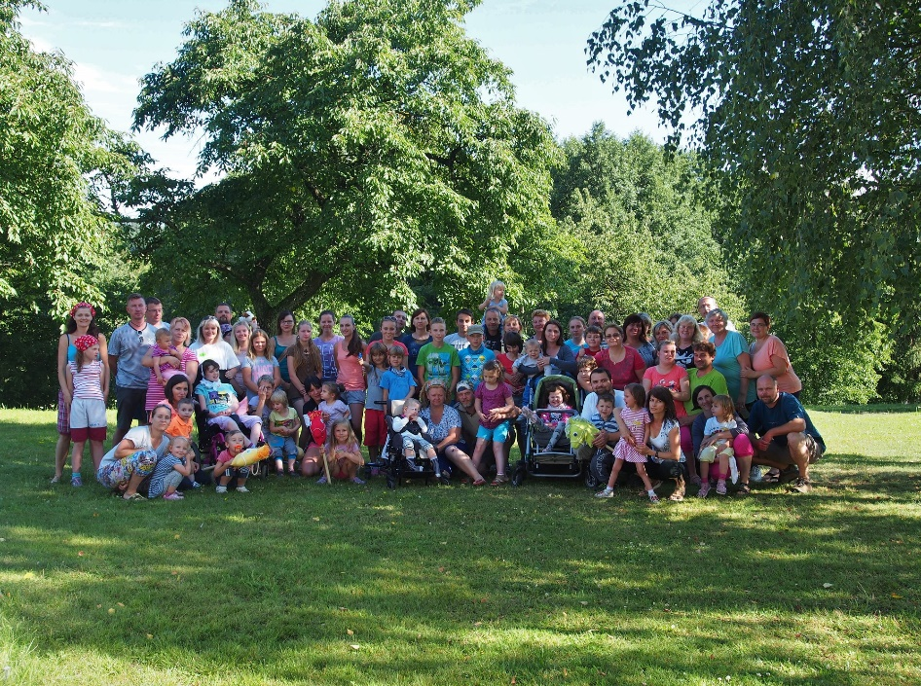

**Spolek RETT COMMUNITY, z.s.**

Klapálkova 223 Praha 11 - Chodov, 149 00

registrován na MV ČR pod č. j. VS/1.1/56069/04-R IČO: 26650941

Bankovní spojení: 601 560 2001/5500

[www.rett-cz.com](http://www.rett-cz.com)

info@rett-cz.com

Obsah

1 Spolek Rett Community, z.s. 3

1.1 Kdo jsme 3

1.2 Orgány spolku 3

1.3 Co jako organizace nabízíme 4

2 Spolkové aktivity v roce 2016 5

2.1 Charitativní bowling pro Rett Community 5

2.2 Jarní setkání Rett Community, z.s. v Zahrádce 6

2.3 NGO Market 2016 6

2.4 Odlehčovací pobyt 2016 6

2.5 Staročeský Mikulášský jarmark v Toulcově dvoře 7

2.6 Adventní setkání Rett Community, z.s. v Zahrádce 7

2.7 Rett Community, z.s. v Mánesce 8

2.8 Vydání publikace Hádej, co nás baví! 8

3 Finanční zpráva za rok 2016 9

3.1 Rett Community, z.s. – příjmy a výdaje za rok 2016 9

3.2 Vyhledávání zdrojů pro činnost a aktivity spolku 10

4 Plán aktivit na rok 2017 10

5 Poděkování partnerům sponzorům, dárcům, 11

# 1 Spolek Rett Community, z.s.

## Kdo jsme

Jsme svépomocná skupina dobrovolníků, především rodičů a přátel dívek s Rettovým syndromem. Sdružuje nás snaha vzájemně si pomáhat a podporovat se, předávat si informace a zkušenosti. Začínali jsme v roce 2004 jako malá skupinka několika rodičů a přátel, v současnosti je s námi téměř 50 rodin pečujících o dívku s Rettovým syndromem, ale také někteří odborníci z řad lékařů a speciálních pedagogů.

Zpočátku jsme byli rádi, že jsme se občas sešli a vyměnili si informace. V současnosti pořádáme týdenní odlehčovací pobyty pro celé rodiny, setkání nad aktuálními tématy, besedy a semináře. Vydáváme informační materiály, spolupracujeme s dalšími „pomáhajícími“ organizacemi, v případě potřeby jsme na telefonu s obyčejně lidskou i odbornou pomocí nebo radou.

**Naším cílem je, aby se o problematice Rettova syndromu dozvěděla širší laická i odborná veřejnost. Věříme, že tím pomůžeme zlepšit současnou situaci a že bude v budoucnu péče o dívky s Rettovým syndromem komplexnější a provázanější.**

## Orgány spolku

Orgány spolku jsou:

1. členská schůze spolku (dále jen „členská schůze“)
2. rada spolku

(Lenka Kohoutková, Růžena Kováčová, Michal Kožíšek, Renée Lavecká, Jiří Pek)

1. revizní komise spolku (Pavla Roučková, Hana Kožíšková, Markéta Malinová)
2. předsedkyně spolku (Lenka Kohoutková)

Radu spolku a revizní komisi volí členská schůze. Členové rady spolku a revizní komise musí být řádnými členy spolku. Volební období rady spolku a revizní komise je dvouleté.

Funkční období členů volených orgánů spolku je dvouleté, vzniká zvolením a zaniká odstoupením, odvoláním nebo uplynutím funkčního období. Uplynutím funkčního období však nezanikne před zvolením nových členů orgánů na nejbližším zasedání členské

## Co jako organizace nabízíme

Poskytujeme prvotní podporu rodinám, jejichž dceři čerstvě diagnostikovali Rettův syndrom a které se na nás obrátí (svépomocnou krizovou intervenci).

Nabízíme možnost zprostředkovat nové rodině telefonické či osobní setkání s rodinou pečující o dívku s RS v okolí jejího bydliště.

Nabízíme individuální sociální poradenství „na míru“, např. výběr vhodné sociální služby, orientace v systému dávek, výhod, příspěvků, kompenzačních pomůcek apod. Představíme zájemcům možnosti vzdělávání a způsob trávení volného času dívek s RS, upozorníme na specifika péče o dívku s tímto onemocněním.

Pořádáme několikadenní prázdninové setkání rodin pečujících o dívku s RS – respitní odlehčovací pobyty. Zde mají rodiče dívek s RS možnost vzájemně se poznat, předat si informace a vyměnit si zkušenosti. Zároveň se mohou zúčastnit různých (každoročně dle potřeb obměňovaných) aktivit z připraveného programu, odpočinout si a nabrat síly. Po celou dobu pobytu zajišťujeme celodenní osobní asistenci dívek s RS.

Snažíme se získávat a následně zveřejňovat dostupné informace o Rettově syndromu, abychom zvýšili pravděpodobnost jejich včasné a správné diagnostiky. Získané informace o RS, odkazy na odborné databáze, odkazy na odborné články, překlady, zkušenosti lékařů, pedagogů, pečovatelů, terapeutů, rodičů atd. zveřejňujeme zde, na webových stránkách, které provozujeme.

Podílíme se na vydávání informačních materiálů o Rettově syndromu (letáky, publikace, DVD).

Pořádáme odborné semináře, setkání a besedy za účelem zvýšení povědomí o problematice Rettova syndromu.

Spolupracujeme s dalšími „pomáhajícími subjekty“, např. se speciálními školami, speciálně pedagogickými centry, středisky rané péče, poskytovateli soc. služeb, vysokými školami apod.

Nabízíme možnost superkonziliárně doporučit specialisty na 2. UK a FN Motol, kde lze zároveň využít možnost komplexního vyšetření dívky s RS při hospitalizaci.

Jsme členy ČAVO (České asociace vzácných onemocnění), Jsme členy Rett Syndrome Europe (RSE).

# 2 Spolkové aktivity v roce 2016

V roce 2016 jsme pokračovali nejen v našich tradičních aktivitách, ale snažili jsme přijít i s novinkami, které by péči o dívky s Rettovým syndromem posunuly o kousek dál. Hned po novém roce uspořádala jedna z našich maminek velmi úspěšný charitativní bowling, jehož výtěžek putoval na aktivity spolku. Pokračovali jsme v milé spolupráci se ZŠ Zahrádka a uspořádali jsme dvě zajímavá setkání členů, se odborným programem. Vyrazili jsme na odlehčovací pobyt, který jsme si jako vždy velmi užili. Nevynechali jsme ani příležitosti prezentovat problematiku Rettova syndromu na veřejnosti a zároveň navazovat užitečné kontakty – v Toulcově dvoře, na NGO marketu a nově i na Moravě, v Mánesce. V průběhu celého roku jsme připravovali publikaci „Hádej, co nás baví!“ (metodické listy s náměty na aktivizační činnosti pro dívky s RS), kterou jsme v prosinci vydali a připravili pro distribuci.

Teď již ke konkrétním aktivitám.

## 2.1 Charitativní bowling pro Rett Community

Dne 7.2. 2016 se v bowlingovém centru Xbowling Žižkov v Praze uskutečnil první ročník charitativní akce pro Rett Community. **Hlavním partnerem celé akce byla nadace Divoké Husy, která výtěžek akce do výše 60.000,- Kč zdvojnásobila.** Bowlingu se zúčastnilo celkem 47 hráčů (26 „profi“ hráčů a 21 amatérů). Každý z hráčů dostal po zaplacení startovného welcome drink - šampaňské, dortík s logem Rett Community, placku a samolepku s logem Rett Community. Celý průběh akce byl ve skvělé náladě, hráči měli možnost si zakoupit upomínkové předměty v info stánku Rett Community. **Samotný den byl rozdělen do tří částí:** kvalifikace pro 47 hráčů, koncert písničkářky Terezky Jakobové a samostatné finále. Akce se také zúčastnila herečka Tereza Bebarová a svým sportovním výkonem podpořila Rett Community. Během celého dne mohli hráči a příchozí přispívat dobrovolným příspěvkem pro Rett Community. Nutno podotknout, že někteří byli opravdu štědří. Majitel herny Karel Kutina věnoval Rett Community podstatnou část startovného. Hráči a návštěvníci bowlingu nás v tombole a koupí drobných dárků také velmi výrazně podpořili, navíc jsme obdrželi ještě tři velkorysé sponzorské dary, takže jsme dokonce překonali částku, kterou nám nadace Divoké husy zdvojnásobila.

## 2.2 Jarní setkání Rett Community, z.s. v Zahrádce

Ve velmi příjemné atmosféře se uskutečnilo **jarní** **setkání** rodičů, pedagogů a přátel dívek s Rettovým syndromem, které společně zorganizovala ZŠ Zahrádka a spolek Rett Community. **Setkali jsme se nad tématem ERGOTERAPIE dívek s Rettovým syndromem - zkušenosti, poznatky a postřehy ze Zahrádky. Ergoterapeutka Integračního centra Zahrada Bc. Růženka Kroupová** nás nejprve seznámila s ergoterapií jako takovou - co svým klientům nabízí a jaké metody a postupy k tomu využívá. Poté se velmi konkrétně zaměřila na možnosti ergoterapeutických intervencí u dívek s Rettovým syndromem. Měli jsme možnost prakticky si vyzkoušet a osahat některé pomůcky, viděli jsme praktickou ukázku orofaciální stimulace a získali jsme mnoho a mnoho dalších podnětných informací a nápadů. **Zahrádce jako vždy  děkujeme za skvělé zázemí a servis, který nám všem  poskytla.**

## 2.3 NGO Market 2016

Spolek  Rett Community se NGO Marketu již tradičně zúčastnil se svým prezentačním stánkem. Všem zájemcům jsme v průběhu celého dne poskytovali informace o Rettově syndromu a naší činnosti, rozdávali jsme letáčky a brožury, představili jsme naše nové webové stránky. Podařilo se nám získat i nové užitečné kontakty, takže se těšíme na případnou spolupráci.

## 2.4 Odlehčovací pobyt 2016

Odlehčovací pobyt proběhl v termínu 23.7. - 30.7. 2016 v rekreačním zařízení Vyhlídka Blansko v Češkovicích. Rodin dívek s Rettovým syndromem s námi vyrazilo 16, účastníků celkem bylo téměř 90 (počítáno s asistentkami a programem). Jako vždy jsme se snažili pro všechny připravit pestrý program, který zahrnoval vzdělávací i volnočasové aktivity. S Mgr. Květou Hrbkovou jsme se ve skupinkách zybývali archetypy muže a ženy, s instruktory severské chůze z NORDIC SPORTS Dančou a Filipem jsme s hůlkami v ruce vyráželi do okolní přírody a lesa, s Káťou jsme cvičili a protahovali se na balónech, se Sylvou jsme si předávali zkušenosti s programy a aplikacemi pro iPady, vhodnými pro slečny s RTT, s Pavčou jsme stříleli z reflexních luků, kdo měl chuť, zašel na masáže či terapii k Rendě a Ivetce , naši báječní Tomci měli nejen pro děti a slečny s RTT připravený skvělý program, hry a soutěže...letos v duchu honby za piráty.O slečny s Rettovým syndromem pečovala výborná parta asistentek. Navíc nám opravdu přálo počasí, takže jsme se chodili hodně koupat a na výlety do krasového okolí. Ve volných chvílích jsme hlavně povídali a předávali si zkušenosti. V závěru pobytu se uskutečnilo avizované zasedání valné hromady spolku, kde jsme schválili výroční zprávy, podobu nových stanov, drobnou změnu názvu našeho spolku a zvolili členy rady a revizní komise.

## 2.5 Staročeský Mikulášský jarmark v Toulcově dvoře

Spolek Rett Community se již tradičně se svým prezentačním stánkem zúčastnil příjemné adventní akce. Díky našim pilným rodičům a přátelům jsme opět měli stánek plný krásného zboží a dobrot, takže jsme návštěvníky jarmarku měli na co nalákat. I počasí k nám bylo přívětivé a nechalo si ochlazení až po víkendu, takže naše "stánková parta" tolik nevymrzla a mohla se o to nadšeněji věnovat všem, kdo se zajímali o problematiku Rettova syndromu. A že se jich u nás letos zastavil opravdu rekordní počet. Nejen že vybírali a nakupovali drobné dárečky pro sebe a své blízké, ale také se vyptávali na Rettův syndrom i činnost spolku, takže jsme zase o trochu dál s osvětou.

## 2.6 Adventní setkání Rett Community, z.s. v Zahrádce

Začátkem prosince se v ZŠ Zahrádka uskutečnilo další velmi příjemné setkání rodičů a přátel dívek s Rettovým syndromem. Na jaře jsme s ergoterapeutkou IC Zahrada Bc. Růženkou Kroupovou otevřeli téma ergoterapie a protože jsme jej ani zdaleka nevyčrepali, rovnou jsme se domluvili na pokračování.  Tetokrát jsme se věnovali BAZÁLNÍ STIMULACI. Návodně, prakticky a sami na sobě, což všichni velmi kvitovali. Růžence moc děkujeme. Zároveň jsme v rámci setkání přivítali Mgr. Zdeňku Mullerovou, zástupkyni nadace SANAFRIENDS, která s naším spolkem dlouhodobě spolupracuje a která pěti dívkám s Rettovým syndromem věnovala iPad. Moc děkujeme!! Na setkání se objevili i studenti z Fakulty multimediálních studií UTB ve Zlíně, kteří pro naše rodiny následně uspořádali charitativní galavečer. Vděčíme jim za krásné fotky.

2.7 Rett Community, z.s. v Mánesce

Alenka Maňasová a její skvělé pomocnice vyrazily s ručně vyráběnými vánočními drobnostmi na adventní akci, která se konala v ZŠ Máneska v Otrokovicích. Opět bylo z čeho vybírat a tak se není čemu divit, že byly opravdu velmi úspěšné. Výtěžek z akce putoval na podporu rodin dívek s Rettovým syndromem.

## 2.8 Vydání publikace Hádej, co nás baví!

Vydali jsme novou publikaci HÁDEJ, CO NÁS BAVÍ! aneb Náměty na aktivizační činnosti vhodné (nejen) pro dívky s Rettovým syndromem. Publikace je určená rodičům, pedagogům, terapeutům, asistentům apod. dívek s Rettovým syndromem a je díky získané finanční podpoře zdarma. K dispozici je v následujících formátech: v tištěné verzi (kroužkový blok, pevné desky, jednotlivé karty, formát A4), je zdarma (pouze za poštovné), ve formátu PDF na webu [www.rett-cz.com](http://www.rett-cz.com), v rubrice Vzdělávání a komunikace, HÁDEJ, CO NÁS BAVÍ!, kde jako bonus najdete více fotografií, praktické tipy na nákup nebo domácí výrobu pomůcek a další náměty z praxe.

# 3 Finanční zpráva za rok 2016

## 3.1 Rett Community, z.s. – příjmy a výdaje za rok 2016



## 3.2 Vyhledávání zdrojů pro činnost a aktivity spolku

**V roce 2016 jsme podali následující žádosti o grantovou a nadační podporu:**

* státní sektor:
  + Úřad vlády, Vládní výbor o podporu zdravotně postižených
* neziskový sektor:
  + nadace ČEZ
  + nadace Sanafriends (Sanaplasma)
  + nadace Divkoké husy
  + o.p.s . Život dětem

**Úspěšnost podaných žádostí byla 100%.**

# 4 Plán aktivit na rok 2017

* Uskutečnit 2x ročně setkání rodičů a pedagogů dívek s Rettovým syndromem v ZŠ Zahrádka. Témata setkání směřovat k praktické péči o dívku s Rettovým syndromem v domácím a školním prostředí.
* Seznámit laickou i odbornou veřejnost s publikací Hádej, co nás baví!, po celý rok ji aktivně distribuovat. Vytvořit on-line verzi publikace na webu Rett Community (s aktivním zapojením rodičů, odborníků).
* Spravovat web a facebook Rett Community (aktuální příspěvky, nové rubriky…)
* Uspořádat týdenní odlehčovací pobyt pro pečující rodiny.
* Zúčasnit se našich pravidelných prezentačních akcí – NGO Market, jarmark Toulcův dvůr a případně dalších…
* Spolupracovat se spřízněnými organizacemi (RSE, ČAVO).
* Aktivně vyhledávat finančních zdroje na aktivity spolku (granty, nadační příspěvky, sponzorské dary).
* V průběhu celého roku poskytovat poradenství, pomoc a podporu rodinám dívek s Rettovým syndromem.

# 5 Poděkování partnerům, sponzorům, dárcům,

**Náš spolek by mohl velmi těžko fungovat a pomáhat bez příspěvků a sponzorských darů právnických i fyzických osob. Rádi bychom tímto poděkovali těm, kteří nás v roce 2016 podpořili:**

|  |
| --- |
| **MŠ Kamarád Litoměřice**  **ZŠ Zahrádka**  **Viera Vondráková** |
| **ALEF NULA, a.s.** |
| **ABP Consulting, a.s.** |
| **CLAGE Pravoslav Krabec** |
| **ing. Jiří Bohadlo**  **Charitativní bowling, Vlasta Eidernová a přátelé** |
| **Ilona Vaněčková a Vratislav Svatoň** |
| **LTC Praha, Jiří Novotný** |
| **Miroslav Richter a přátelé** |
| **SMALL SPOL. s.r.o.** |
| **Jiří Hindrák** |
| **zaměstnanci ALEF NULA,a.s.** |
| **Lenka Babáčková** |
| **Hana Barková** |
| **ing. Miroslava Heráčková** |
| **Walter Jan** |

 [](http://www.rett-cz.com/res/archive/010/001178_05_009331.png?seek=1455119675) 

http://www.rett-cz.com/res/archive/008/000944_05_007639.gif?seek=1445540548 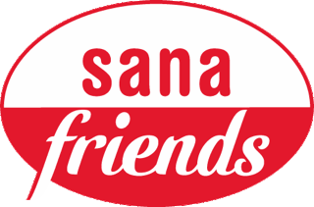

 http://www.rett-cz.com/res/archive/007/000895_05_007198.png?seek=1445424050

 